Projeto 5 (2ªParte) Diogo Antunes 2018016615

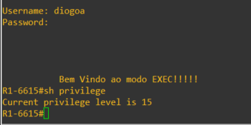
13)

Como se pode verificar na imagem acima consegui me autenticar com sucesso com o utilizador criado no R1, no entanto antes de me conseguir autenticar houve um tempo de espera. Como o servidor Radius estava indisponível, o R1 foi buscar à base de dados local os dados do utilizador, já que a configuração fallback foi feita para prevenir este cenário. Como o utilizador foi criado com o privilégio máximo entrou logo no modo EXEC privilegiado do utilizador e como se pode ver tem o privilégio 15.

14)
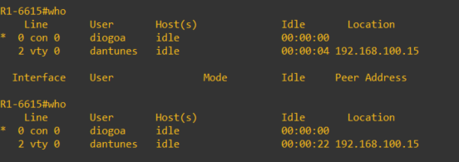
A imagem acima mostra primeiramente na linha do vty 0 do primeiro “who”, que a tentativa da sessão ssh foi iniciada (a senha ainda não tinha sido inserida). No segundo “who”, a senha já tinha sido inserida, no entanto como o servidor Radius ainda está inativo, não me consegui autenticar. A saída é esperada, pois se virmos no campo “Idle”, pode-se verificar que o tempo aumentou, este campo aumenta, pois, este campo mede o tempo de inatividade de uma sessão ou como no caso da linha vty, ele está a medir o tempo que o utilizador está a demorar para se autenticar. Pois mesmo, ele não conseguindo se autenticar, a linha ainda está aberta, ou seja, o tempo vai aumentado.

15)
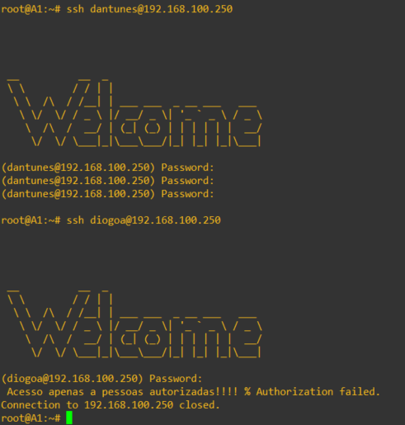

A diferença foi que quando utilizava o utilizador que está na base de dados Radius, após inserir a password dava um tempo de espera e voltava a pedir a password. No caso do utilizador fallback após inserir a password deu um tempo de espera e depois a conexão ssh encerrou logo.

16)
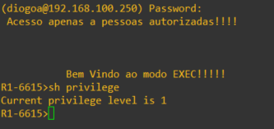

Como se pode verificar na imagem acima, após inserir o comando pedido, consegui autenticar com o utilizador da conta fallback, no entanto entrou no modo EXEC com o privilégio nível 1. A keyword if-authenticated, faz com que mesmo com o servidor Radius inativo, o Router possa autorizar a autenticação de um utilizador, desde que utilize outro método, no caso foi a base de dados local. No entanto como o utilizador não tem nenhum nível de privilégio definido o Router atribui ao utilizador por padrão o nível 1 na sessão ssh.

17)
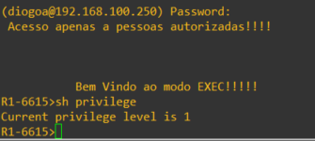

Como se pode verificar na imagem acima, após atualizar o comando, quando concluo a autenticação com o utilizador da conta fallback, volta a entrar na sessão ssh no modo EXEC e com o nível de privilégio 1.
O comando aaa authorization exec default group radius local faz com que o R1 tente autenticar o utilizador através do RADIUS. Caso não consiga, ele recorre ao método local, que usa as credenciais locais definidas no R1. Como a conta do utilizador não apresenta níveis de privilégios definidos, nem a linha vty apresenta níveis de privilégios definidos, quando se conclui a autenticação, o utilizador fallback fica no modo EXEC com o privilégio 1 por padrão.

18)
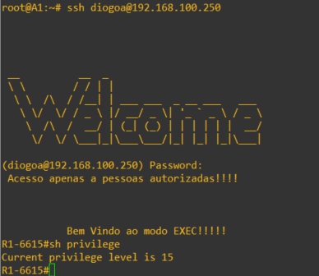
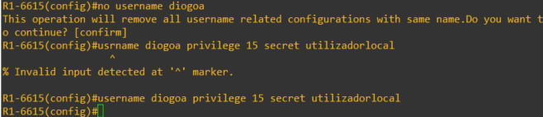

Como se pode verificar na imagem acima, agora com o utilizador criado com privilégio nível 15, quando acesso ao router por ssh, ele entra automaticamente no modo EXEC privilegiado do utilizador, com o privilégio 15. Como foi explicado anteriormente, configuramos de modo que se falhas-se a autenticação a partir da base de dados do servidor Radius recorríamos à base de dados local. Como na base de dados local o utilizador da conta fallback, neste momento foi configurado com o nível de privilégio 15, ao iniciar a sessão por ssh, ele vai ter esses níveis de privilégio.

19)
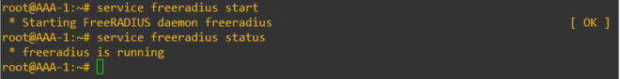
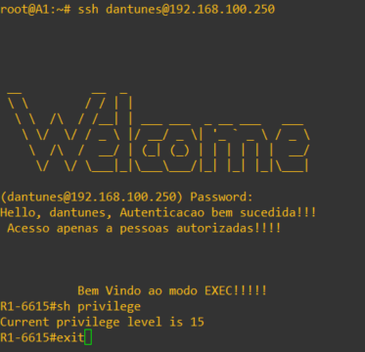

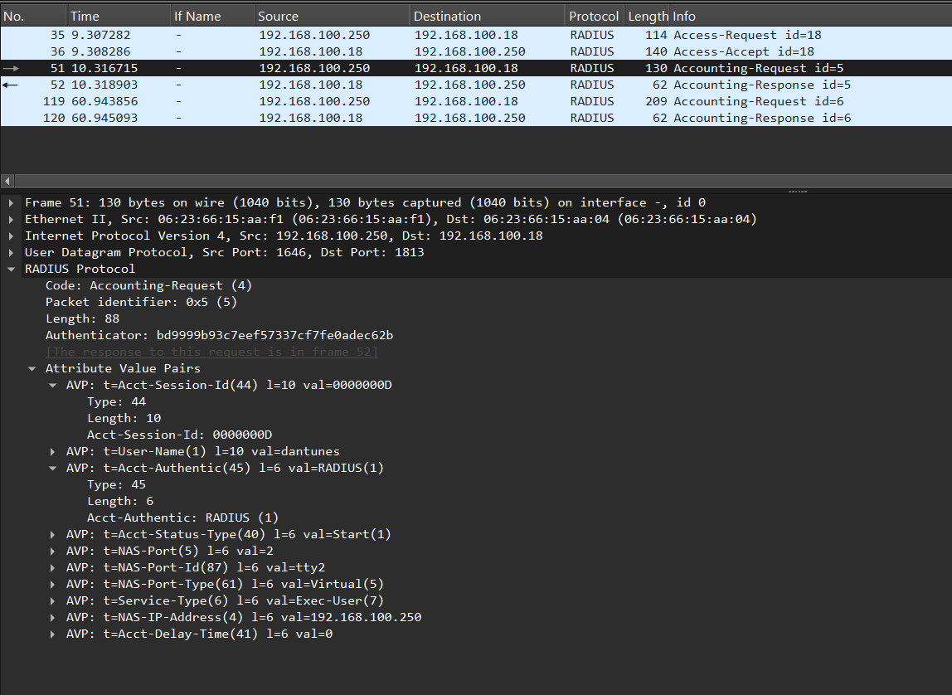



Como podemos verificar na imagem acima, agora podemos verificar as PDUS Accounting. E aparece na última PDU Accounting Request um campo onde se pode verificar que a sessão terminou.

20)
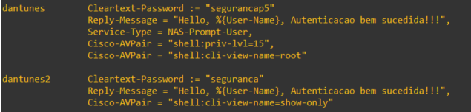

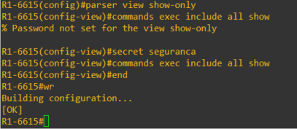

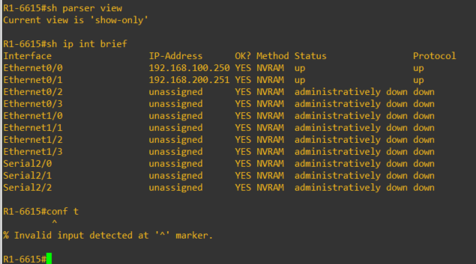

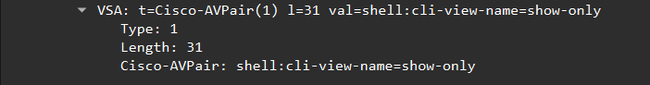
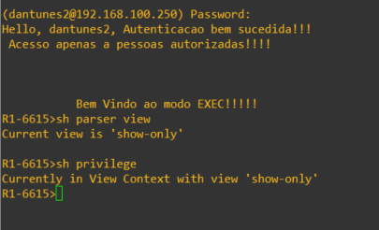

Como se pode verificar nas imagens acima, depois de fazer as configurações corretamente, quando me conectei por ssh com o novo utilizador criado, entrámos inicialmente com o modo EXEC do utilizador e com a view criada e devidamente associada ativa.
Pode-se também verificar que na PDU Access-Accept apareceu um novo campo que mostra que o utilizador iniciou a sessão ssh, com a nova view ativa e que esta está devidamente associada.

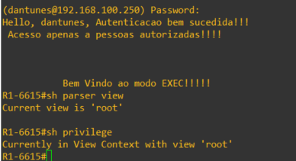
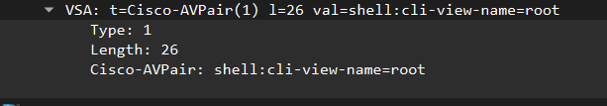

Como se pode verificar na imagem acima, quando conclui a comunicação ssh com o utilizador original, entrei com o modo EXEC priviligiado do utilizador e com a view root ativa. Também se pode verificar na PDU Access acept o novo campo Cisco-AVPair criado com a view root.

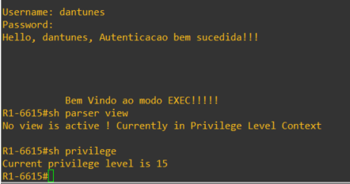

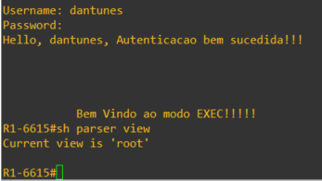

Como se pode verificar quando entrei com o utilizador original no router por consola, entrou sem a view ativa, no modo EXEC privilegiado com o privilégio 15. Ou seja, verificou-se uma incongruência entre a sessão ssh e por consola. Isto acontece, pois, na sessão SSH, a view configurada é aplicada automaticamente via Radius. O mesmo não acontece com a consola. Para isso configurei o comando sugerido pelo professor “aaa authorization console”, e quando entrei novamente por consola no router com o utilizador original, verificou-se que a view já estava ativa.
21)
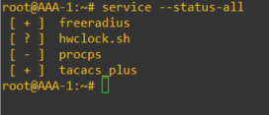

O RADIUS (Remote Authentication Dial-In User Service) e o TACACS+ (Terminal Access Controller Access Control System Plus) são protocolos usados para gerenciar o acesso remoto a redes e dispositivos, mas têm diferenças importantes:
1. Arquitetura e Funcionalidade:
- RADIUS: Baseado em UDP, combina autenticação, autorização e contabilização (AAA) em um único processo, com criptografia limitada (apenas a senha é criptografada). Ideal para serviços como Wi-Fi e VPNs.
- TACACS+: Baseado em TCP, separa autenticação, autorização e contabilização, permitindo mais flexibilidade e maior segurança, já que criptografa toda a comunicação, incluindo o nome de usuário e senha. Usado principalmente em dispositivos Cisco.
2. Autenticação e Autorização:
- RADIUS: A autenticação e a autorização ocorrem juntas, com a autorização sendo realizada logo após a autenticação.
- TACACS+: Autenticação e autorização são tratadas separadamente, permitindo um controle mais detalhado sobre as permissões do usuário.
3. Segurança:
- RADIUS: Criptografa apenas a senha do usuário, deixando outros dados em texto claro.
- TACACS+: Oferece criptografia total de todos os dados transmitidos, proporcionando maior segurança.
4. Usos Comuns:
- RADIUS: Usado principalmente em redes de acesso remoto e serviços de rede, como Wi-Fi e VPNs.
- TACACS+: Mais utilizado em ambientes corporativos, especialmente em dispositivos Cisco, devido à sua capacidade de controle granular.
RFC 8907:
A RFC 8907 descreve o TACACS+ como um protocolo flexível e seguro, que pode autenticar usuários, autorizar o acesso a serviços e gerenciar a contabilização do uso de recursos, proporcionando um controle detalhado das atividades de rede.
Essas diferenças tornam o TACACS+ uma escolha preferida para ambientes que exigem maior controle sobre a autorização e a segurança, enquanto o RADIUS é mais adequado para autenticação simples em redes de acesso remoto.

22)
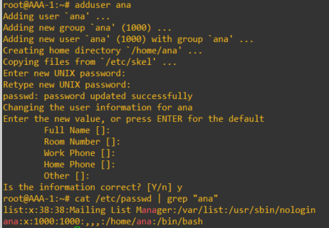

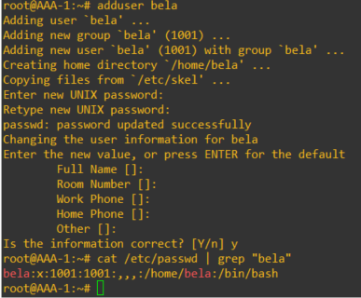

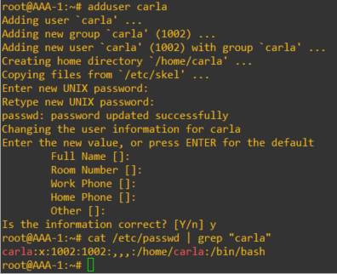

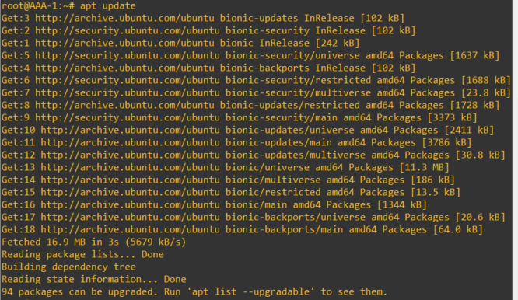

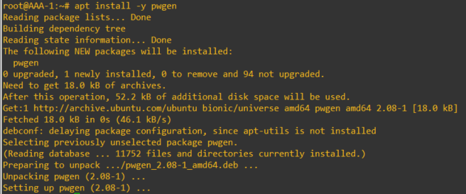

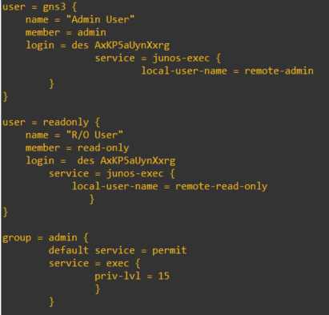

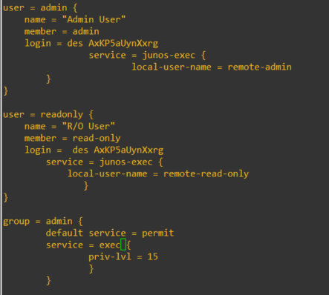
No ficheiro de configuração TACACS+ tem registado o user gn3, com o nome Admin User que pertence ao grupo admin. Alterei-o para ter os dados corretos.

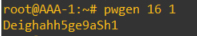
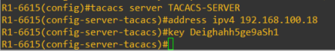
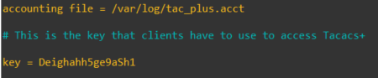

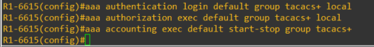

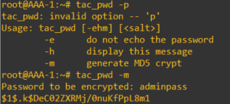

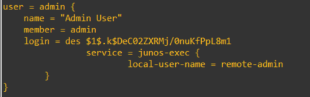

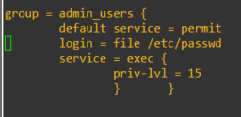

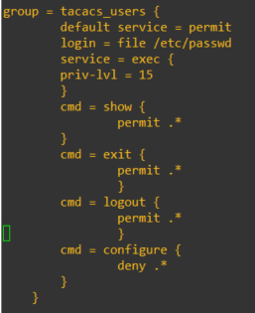

´

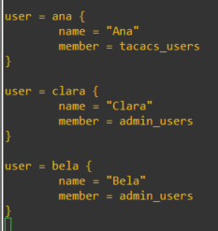

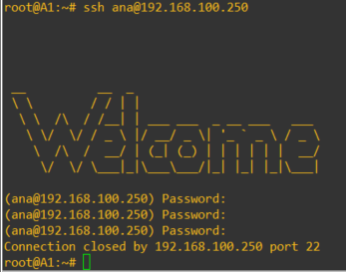

Após terminar a configuração, tentei de tudo, no entanto não consigo aceder por ssh ao router com nenhum dos utilizadores criados no servidor TACACS+, aparecem os PDUS TACACS+ Authentication no wireshark, no entanto nunca consigo concluir a autenticação.

